Arbeits-Blatt: Brand-Schutz
Fluchtweg verstellt | 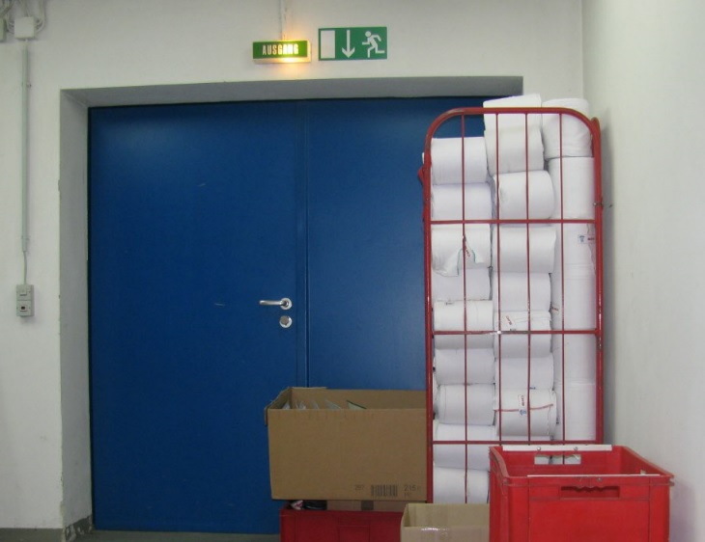
Gefährdungen:
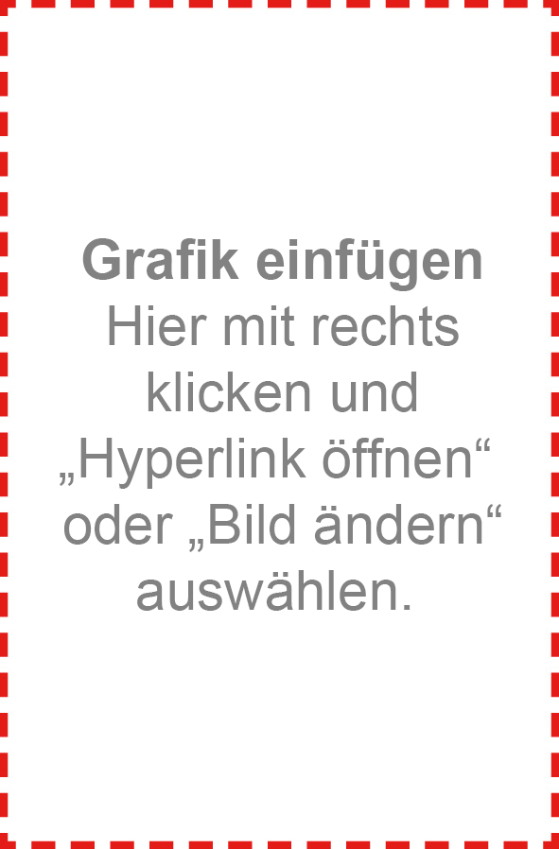
Schutz-Maßnahmen:

